# **Задание 1**

Создайте свой шаблон, в котором будут элементы данных, мониторящие загрузку CPU и RAM хоста.

#### Процесс выполнения

1. Выполняя ДЗ сверяйтесь с процессом отражённым в записи лекции.
2. В веб-интерфейсе Zabbix Servera в разделе Templates создайте новый шаблон
3. Создайте Item который будет собирать информацию об загрузке CPU в процентах
4. Создайте Item который будет собирать информацию об загрузке RAM в процентах

# **Решение 1**

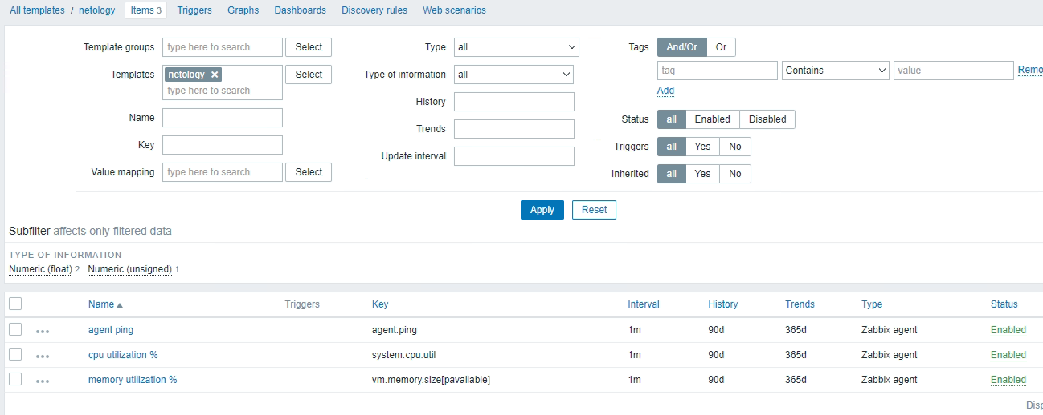

Итого 3 item’а:

1. agent.ping
2. system.cpu.util
3. vm.memory.size[pavailable]

# **Задание 2**

Добавьте в Zabbix два хоста и задайте им имена <фамилия и инициалы-1> и <фамилия и инициалы-2>. Например: ivanovii-1 и ivanovii-2.

#### Процесс выполнения

1. Выполняя ДЗ сверяйтесь с процессом отражённым в записи лекции.yj;
2. Установите Zabbix Agent на 2 виртмашины, одной из них может быть ваш Zabbix Server
3. Добавьте Zabbix Server в список разрешенных серверов ваших Zabbix Agentов
4. Добавьте Zabbix Agentов в раздел Configuration > Hosts вашего Zabbix Servera
5. Прикрепите за каждым хостом шаблон Linux by Zabbix Agent
6. Проверьте что в разделе Latest Data начали появляться данные с добавленных агентов

# **Решение 2**

У меня уже есть набор тестовых хостов (testbed), находящихся в соответствующей группе хостов (testbeds):

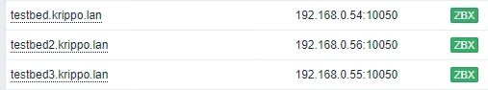

А фамилия на английском пишется ужасно.

# **Задание 3**

Привяжите созданный шаблон к двум хостам. Также привяжите к обоим хостам шаблон Linux by Zabbix Agent.

#### Процесс выполнения

1. Выполняя ДЗ сверяйтесь с процессом отражённым в записи лекции.
2. Зайдите в настройки каждого хоста и в разделе Templates прикрепите к этому хосту ваш шаблон
3. Так же к каждому хосту привяжите шаблон Linux by Zabbix Agent
4. Проверьте что в раздел Latest Data начали поступать необходимые данные из вашего шаблона

# **Решение 3**

Для порядка добавил также agent.ping:

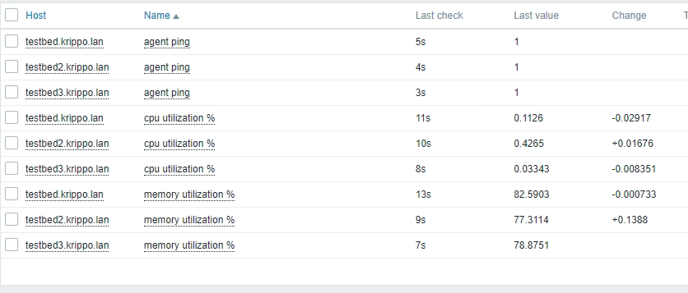

# **Задание 4**

Создайте свой кастомный дашборд.

#### Процесс выполнения

1. Выполняя ДЗ сверяйтесь с процессом отражённым в записи лекции.
2. В разделе Dashboards создайте новый дашборд
3. Разместите на нём несколько графиков на ваше усмотрение.

**Решение 4**

Собственно, выведем память и проц:

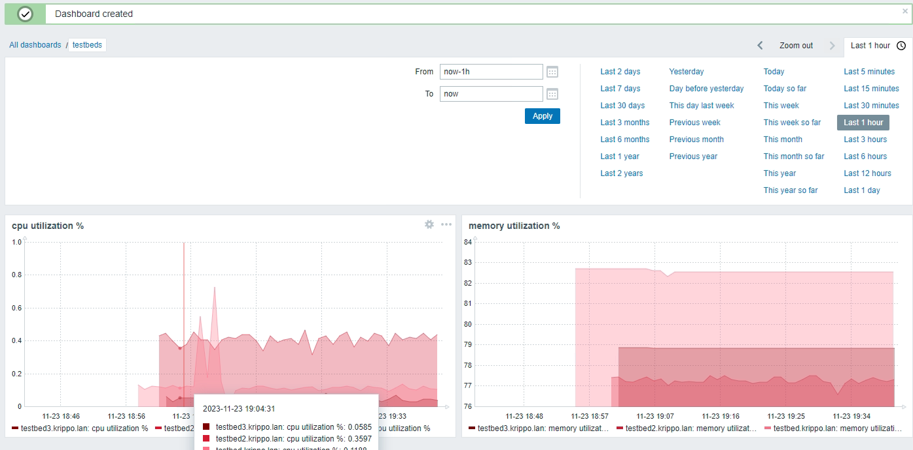

# 

# **Задание 5**

Создайте карту и расположите на ней два своих хоста.

#### Процесс выполнения

1. Настройте между хостами линк.
2. Привяжите к линку триггер, связанный с agent.ping одного из хостов, и установите индикатором сработавшего триггера красную пунктирную линию.
3. Выключите хост, чей триггер добавлен в линк. Дождитесь срабатывания триггера.

# **Решение 5**

Создадим такую карту:

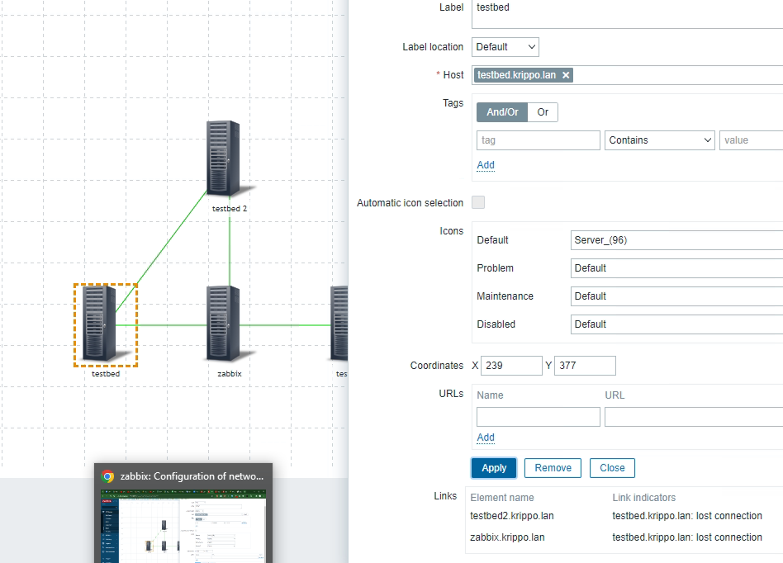

Триггер имеет такой вид:

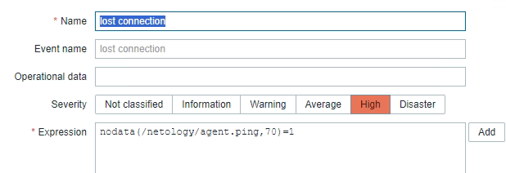

При отключении агента на testbed происходит следующее:

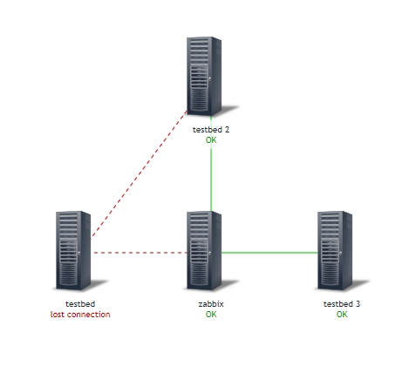

# **Задание 6**

Создайте UserParameter на bash и прикрепите его к созданному вами ранее шаблону. Он должен вызывать скрипт, который:

* при получении 1 будет возвращать ваши ФИО,
* при получении 2 будет возвращать текущую дату.

# **Решение 6**

Так выглядят юзер параметры:



Скрипт на баше:

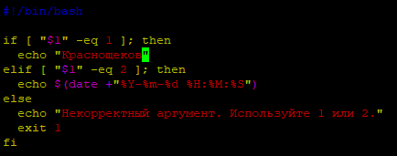

# **Задание 7**

Доработайте Python-скрипт из лекции, создайте для него UserParameter и прикрепите его к созданному вами ранее шаблону. Скрипт должен:

* при получении 1 возвращать ваши ФИО,
* при получении 2 возвращать текущую дату,
* делать всё, что делал скрипт из лекции.

# **Решение 7**

Скрипт на питоне:

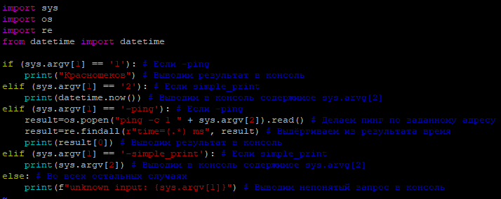

Вынесем оба задания в один template:

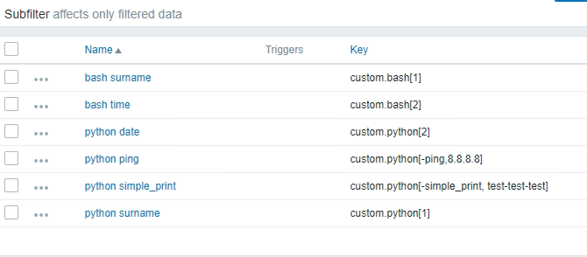

Добавим к хосту и посмотрим что будет в результате:

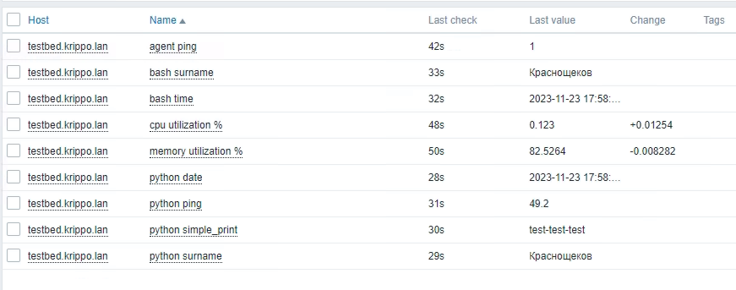

Все данные выводятся.

# **Задание 8**

Настройте автообнаружение и прикрепление к хостам созданного вами ранее шаблона.

# **Решение 8**

У меня уже стоял дискавери на тестовой сетке:

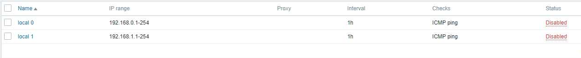

Дальше, в Actions/Discovery actions создадим правило для поисковика:



При нахождении хостов в определенном диапазоне им автоматически будут присваиваться созданные ранее темплейты.

# **Задание 9**

Доработайте скрипты Vagrant для 2-х агентов, чтобы они были готовы к автообнаружению сервером, а также имели на борту разработанные вами ранее параметры пользователей.

# **Решение 9**

Вагрант ниасилил. В работе и учебе не использую, к сожалению. Но могу сделать аналог для терраформа/ансибла. Но вагрант обязательно освою, честно 😀